**МИНИСТЕРСТВО СЕЛЬСКОГО ХОЗЯЙСТВА** Российской Федерации

«Воронежский государственный аграрный университет

им. К. Д. Глинки»

Кафедра агроэкологии

Реферат на тему:

**Белки и ферменты**

Выполнил: студентка Э – 1 – 1а

Жаркова Э.Ю.

Проверил: доцент

Кольцова О.М.

Воронеж 2006

**Содержание**

1. Белки. . . . . . . . . . . . . . . . . . . . . . . . . . . . . . . . . . . . . 1
2. Ферменты . . . . . . . . . . . . . . . . . . . . . . . . . . . . . . . . . 13

Заключение . . . . . . . . . . . . . . . . . . . . . . . . . . . . . . . . . 21

Список использованной литературы . . . . . . . . . . . .22

**1.Белки**

Белки (протеины) – высоко молекулярные, азотосодержащие природные органические вещества, молекулы которых построены из аминокислот. Они являются основной структурной и функциональной основой жизнедеятельности всех организмов, они обеспечивают рост, развитие и нормальное протекание всех обменных процессов в организме. Это мускулы, кровь, сердце, кожа, кости… в природе существует примерно 1010 – 1012 различных белков, обеспечивающих жизнедеятельность организмов всех степеней сложности: от вирусов до человека. Необходимость постоянного обновления белков лежит в основе обмена веществ. Белки также осуществляют энергетические превращения, неразрывно связанные с активными биологическими функциями. Они входят в состав важнейших клеточных структур – органелл. Хотя органеллы содержат и другие вещества, белки особенно важны, они – основные структурообразователи и играют важнейшую роль в выполнении физиологических функций. Например, благодаря организации различного рода белков биологические мембраны, покрывающие клетки, активно перенося в клетку или из нее молекулы и ионы. В частности транспорт катионов создает электрическую поляризацию, необходимую для процессов возбуждения. В двигательных аппаратах – мышечных волокнах – комплексы специфических белков осуществляют сокращение, превращая химическую энергию в механическую работу.

Деятельность белков во многом связана с разными веществами, из которых наибольшее биологическое значение имеют нуклеиновые кислоты. Однако решающим фактором молекулярных механизмов всех активных проявлений жизнедеятельности являются белки. В этом смысле подтверждено и детализировано известное положение Ф. Энгельса о белках, как основе биологической формы движения материи.

В структурном отношении молекулы белков бесконечно разнообразны – жесткость и точность уникальной организации сочетаются в них с гибкостью и пластичностью. Все это создает необозримые функциональные потенции: поэтому белки и явились тем исключительным материалом, который и послужил основой возникновения жизни на земле.

Белок – один из основных продуктов питания, как человека, так и животных. Они служат источником восстановления и обновления цитоплазмы клеток, образования ферментов и гормонов.

**Строение белков:**

Выделяют первичную, вторичную, третичную и четвертичную структуру белков.

* **Первичная структура**: определяется порядком чередования аминокислот в полипептидной цепи. 20 разных аминокислот можно уподобить 20 буквам химического алфавита, из которых составлены «слова» длиной в 300 – 500 букв. С помощью 20 букв можно написать бесконечное множество таких длинных слов. Известно, что замена даже одного аминокислотного звена другим в белковой молекуле изменяет ее свойства. В каждой клетке содержится несколько тысяч разных видов белковых молекул, и для каждого из них характерна строго определенная последовательность аминокислот. Именно порядок чередования аминокислот в данной белковой молекуле определяет ее особые физико-химические и биологические свойства.

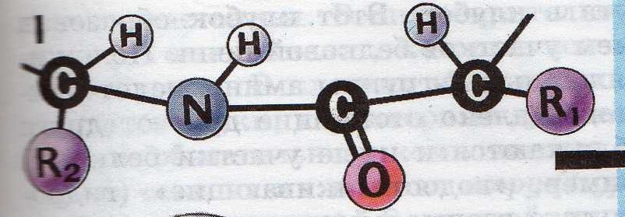

* **Вторичная структура**: в живой клетке многие молекулы белков или их отдельные участки представляют собой не вытянутую нить, а спираль с одинаковыми расстояниями между витками. Спираль обычно свернута в клубок. Этот клубок образован закономерным переплетением участков белковой цепи.

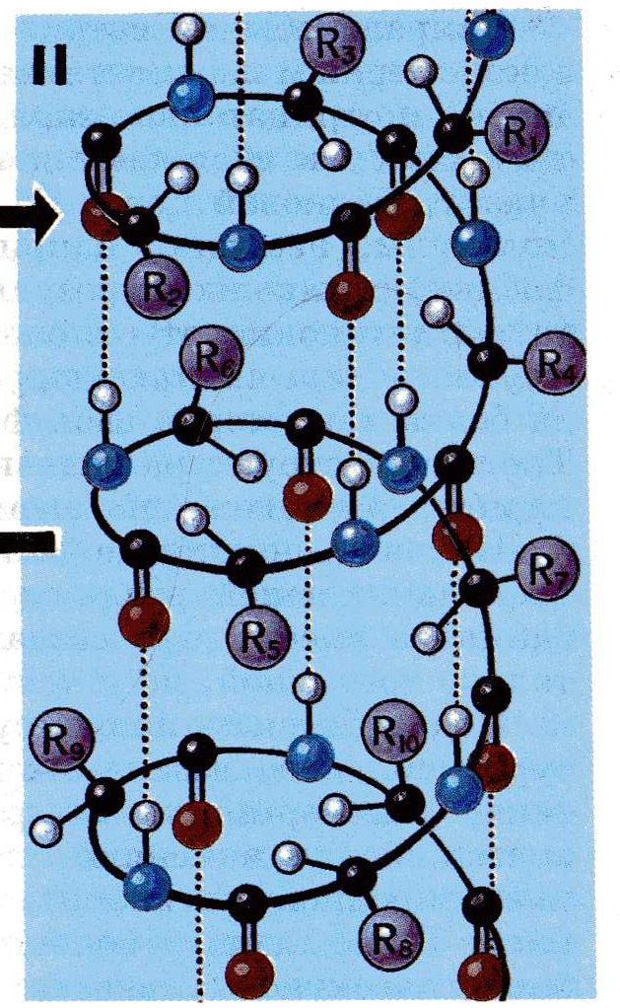

Положительные и отрицательно заряженные R-группы аминокислот притягиваются и сближают даже далеко отстоящие друг от друга участки белковой цепи. Сближаются и другие участки белковой молекулы, несущие, например «водоотталкивающие» радикалы.

* **Третичная структура**: в результате взаимодействия различных остатков аминокислот спирализованная молекула белка образует клубок – третичную структуру. Для каждого вида белка характерна своя форма клубка с изгибами и петлями. Третичная структура зависит от первичной, т. е. от порядка расположения аминокислот в цепи.

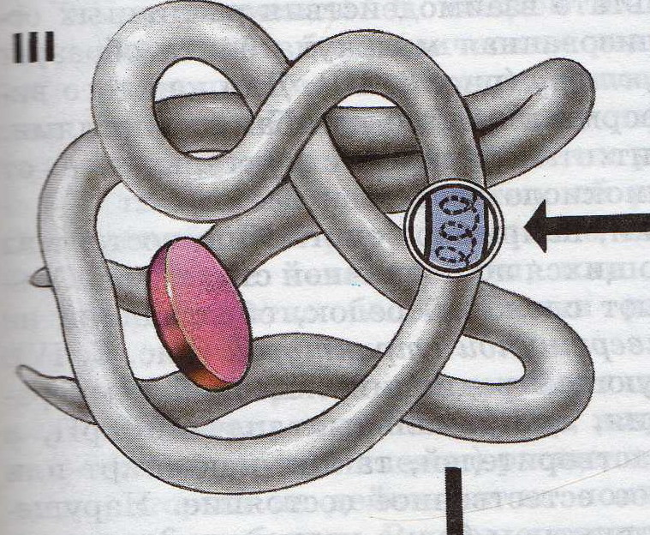

* **Четвертичная структура**: некоторые белки, например гемоглобин, состоят из нескольких цепей, различающихся по первичной структуре. Объединяясь вместе они создают сложный белок, который обладает не только третичной, но и четвертичной структурой.

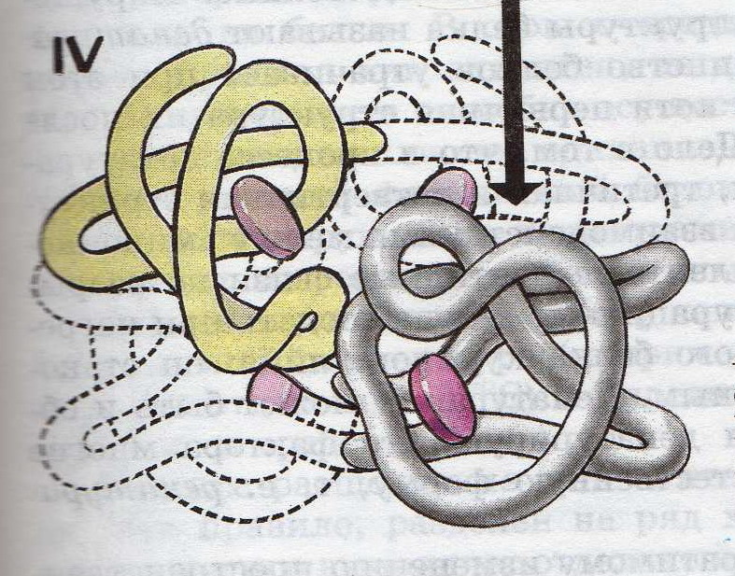

**Классификация белков:**

До сих пор нет единого принципа классификации белков. При делении всех известных белков на группы учитывают их состав (строение), физико-химические свойства (растворимость, щелочность), происхождение и роль в организме.

Белки делят на:

1. **простые** – протеины, состоящие только из аминокислот. К ним относятся альбумины, глобулины, гистоны, глутелины, проламины, протамины и протеиноиды.
2. **сложные** – протеины в состав молекулы которых входят, кроме аминокислот, и другие соединения. К ним относят гликопротеиды (содержащие кроме аминокислот углеводы), липопротеиды (содержащие липиды, нуклеопротеиды (в их состав входят и нуклеиновые кислоты), фосфопротеиды (содержащие фосфорные кислоты) и хромопротеиды (имеющие пигментные металлосодержащие группы).

**Физико-химические свойства белков:**

Молекулы белка имеют массу от десятков тысяч до 1 миллиона и выше моль, так фермент рибонуклеаза имеет молярную массу 12700 моль, дыхательный пигмент улитки гемоцианин – 6600000 моль.

Элементарный состав большинства белков: 50,6 – 54,5% углерод, 6,5 – 7,3% водород, 21,5 – 23,5% кислород, 15 – 17,6% азот,

0,3 – 2,5% сера. В состав ряда белков входит и фосфор.

Сведения о молекулярной массе и ряде свойств молекул белка можно получить, исследуя их осаждение в ультрацентрифуге, диффузию, вязкость, растворимость и светорассеяние. Все белки с очень большой молярной массой состоят из более мелких частиц – субъединиц.

Растворимые белки это гидрофильные коллоиды, активно связывающие воду, их растворы обладают значительной вязкостью. Их растворимость варьирует не меньше, чем другие их свойства. Одни белки легко растворяются в воде, другие требуют для растворения небольших концентраций солей, третьи переходят в раствор только под воздействием сильных щелочей и т.д.

Молекулы белка не проходят через полупроницаемые мембраны, обладают слабой способностью к диффузии. Это амфотерные электролиты, так как они имеют свободные карбоксильные (кислотные) и аминные (основные) группы.

Белки имеют электрический заряд, изменяющийся в зависимости от структуры белка и реакции среды. В электрическом поле растворенные белки движутся (электрофорез), причем направление и скорость движения неодинаковы для различных белков.

**Биологические функции белков:**

С белками связано все многообразие функций организма, однако наиболее важными являются:

* **транспортная**: заключается в том что при участии белков происходит связывание и доставка различных веществ от одного органа к другому. Так белок эритроцитов крови – гемоглобин соединяется в легких с кислородом, превращаясь в оксигемоглобин. Достигая с током крови органов и тканей, оксигемоглобин расщепляется и отдает кислород необходимый для обеспечения жизненных процессов в тканях.
* **Защитная**: ее выполняют специфические белки (антитела), образующиеся в организме. Эти белки связываются с чужеродными для организма белками возбудителей заболеваний, чем подавляется их жизнедеятельность. Антитела обладают удивительным свойством: среди тысяч разнообразных белков они «узнают» только один белок – чужеродный и только с ним реагируют. Такой механизм сопротивления возбудителя заболевания называют иммунитетом. Чтобы предупредить заболевание, людям и животным вводят ослабленные или убитые бактерии либо вирусы (вакцины), которые не вызывают болезнь, но заставляют специальные клетки организма производить антитела против этих возбудителей. Если через некоторое время болезнетворная неослабленная бактерия попадает в организм, она встречает прочный защитный барьер из антител. Миллионы человеческих жизней спасены вакцинацией против оспы, бешенства, полиомиелита, желтой лихорадки и других болезней.
* **Строительная**: некоторые бактерии и все растения способны синтезировать все аминокислоты, из которых строятся белки, используя для этого неорганические вещества: азот и углекислый газ воздуха, водород, полученный при расщеплении воды (за счет энергии света), неорганические вещества почвы. Животные в процессе эволюции утратили способность осуществлять синтез 10 особенно сложных аминокислот, называемых незаменимыми. Они получают их в готовом виде с растительной и животной пищей. Такие аминокислоты содержатся в белках молочных продуктов (молоко, сыр, творог), в яйцах рыбе, мясе, а также в сое, бобах и некоторых других растениях. В пищеварительном тракте белки расщепляются до аминокислот, которые всасываются в кровь и попадают в клетки. В клетках из готовых аминокислот строятся собственные белки, характерные для данного организма. Белки являются обязательным компонентом всех клеточных структур и в этом состоит их важная структурная роль.
* **Сократительная**: ее выполняют белки, в результате взаимодействия которых происходит передвижение в пространстве, сокращение и расслабление сердца, движение других внутренних органов.
* **Регуляторная**: выполняется белками-регуляторами обмена веществ. Они относятся к гормонам, которые образуются в железах внутренней секреции. Некоторых органах и тканях организма. Часть гормонов (но не все) животных и человека являются белками. Так белковый гормон поджелудочной железы – инсулин активизирует захват клетками молекул глюкозы и расщепление или запасание их внутри клетки. Если не хватает инсулина, то глюкоза накапливается в крови в избытке. Клетки без помощи инсулина не могут ее захватить – они голодают. Именно в этом причина развития диабета.
* **Питательная**: осуществляется белками, которые являются резервными, или питательными. Например белки яйца обеспечивают рост и развитие плода, белки молока служат источником питания для новорожденного. Коме того они могут служить источником энергии для клетки. При недостатке углеводов или жиров окисляются молекулы аминокислот. Освободившаяся при этом энергия используется на поддержание процессов жизнедеятельности организма.

Перечисленные функции белков являются наиболее важными, но ими не ограничивается значение белков для жизни.

**Денатурация белков:** под действием ионизирующейрадиации, высокой температуры, сильного взбалтывания,экстремальных значений pH, а также ряда органических растворителей, таких как спирт или ацетон, белки изменяют свое естественное состояние. Это нарушение природной структуры белка и называют денатурацией. Подавляющее большинство белков утрачивают при этом биологическую активность, хотя первичная структура их после денатурации не меняется. Дело в том, что в процессе денатурации нарушается вторичная, третичная и четвертичная структуры, обусловленные слабыми взаимодействиями между кислотными остатками, а ковалентные пептидные связи не разрываются. Необратимую денатурацию можно наблюдать при нагревании жидкого и прозрачного белка куриного яйца: он становится плотным и непрозрачным. Денатурация может быть и обратимой. После устранения денатурирующего фактора многие белки способны вернуть естественную форму, т. е. ренатурировать.

Способность белков к обратимому изменению пространственной структуры в ответ на действие физических или химических факторов лежит в основе раздражимости – важнейшего свойства всех живых существ.

**2.Ферменты**

Фермент (от лат. Fermentum – закваска), энзимы, специфические катализаторы, присутствующие во всех живых клетках. Почти все биохимические реакции, протекающие в организме и в сочетании составляющие его обмен веществ, катализируются соответствующими ферментами. Направляя и регулируя обмен веществ, они играют жизненно важную роль во всех процессах жизнедеятельности.

Как всякие катализаторы, ферменты снижают энергию активации, необходимую для осуществления той или иной химической реакции, направляя ее обходным путем – через промежуточные реакции, которые требуют значительно меньше энергии активации.

**Пример:**

Реакция: **АБ🡪А+Б** в присутствии фермента идет следующим образом:

**АБ+Ф🡪АБФ** и далее: **АБФ🡪БФ+А** и **БФ🡪Б+Ф**

Подобное понижение активации под влиянием ферментов— средство перераспределения электронных плотностей и некоторой деформации молекул субстрата. Эта деформация, ослабляя внутримолекулярные связи, приводит к понижению необходимой энергии активации и, следовательно, ускоряет течение реакции.

**История изучения ферментов:**

В 1814г русский химик Кирхгоф открыл ферментативное действие водных вытяжек из проросшего ячменя, расщеплявших крахмал до сахара. Можно считать, что эти работы положили начало ферментологии, как самостоятельному разделу биологической химии. В 1833г французскими химиками Пайеном и Персо впервые был выделен из солода препарат фермента амилазы, что способствовало развитию препаративной химии ферментов. В середине 19 века разгорелась дискуссия о природе брожения. Пастер говорил о том, что брожение вызывается лишь живыми микроорганизмами и что процесс их брожения неразрывно связан с их жизнедеятельностью. Либих и его сторонники отстаивали химическую природу брожения и считали, что оно является следствием образования в клетках микроорганизмов растворимых ферментов. Однако все попытки выделить из дрожжевых клеток растворимый фермент, способный вызвать брожение, не удавались. Эта дискуссия была разрешена в 1897г Бухнером, который, растирая дрожжи с инфузорной землей, выделил из них бесклеточный растворимый ферментный препарат, вызывавший спиртовое брожение. Открытие Бунхера утвердило материалистическое понимание природы брожения и имело большое значение для развития, как ферментологии, так и всей биохимии.

С середины 20 века благодаря развитию методов физико-химического анализа и методов белковой химии расшифрована первичная структура многих ферментов. Так, работами американских биохимиков Мура, Стайна, Анфинсена показано, что фермент рибонуклеаза из поджелудочной железы быка представляет собой полипептидную цепочку, состоящую из 124 аминокислотных остатков, соединенных в 4 местах дисульфидными связями.

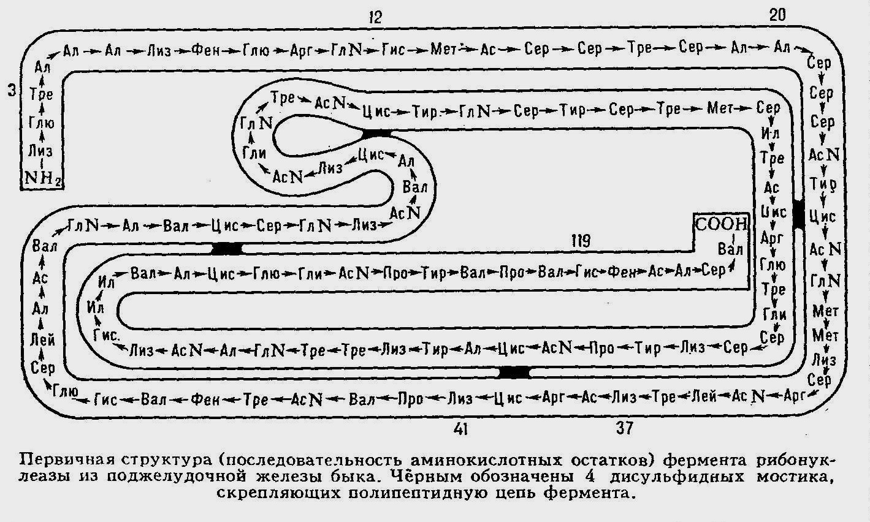

С помощью рентгеноструктурного анализа расшифрована вторичная и третичная структура ряда ферментов. Так, методом рентгеноструктурного анализа английский ученый Филипс в 1965 установил трехмерную структуру лизоцима. Показано, что многие ферменты обладают также четвертичной структурой, то есть их молекула состоит из нескольких идентичных или различных по составу и структуре белковых субъединиц.

**Общая характеристика ферментов:**

Все ферменты разделяются на две большие группы:

* **Однокомпонентные**, то есть состоящие исключительно из белка
* **Двухкомпонентные**, состоящие из белка, называемым апоферментом (или белковых носителей), и небелковой части, называемой простетической группой (или активной группой).

Благодаря работам Варбурга, Теореля, Линена, Липмана и Лелуара установлено, что простетические группы многих ферментов представляют собой производные витаминов и нуклеотидов. Таким образом была открыта важнейшая функциональная связь между ферментами, витаминами и нуклеотидами, являющимися строительными «кирпичиками» нуклеиновых кислот.

Многие ферменты содержат металлы, без которых фермент не активен. Эти металлы, называют кофакторами. Так, пероксидаза и каталаза содержат железо, аскорбинатоксидаза, катализирующая окисление аскорбиновой кислоты, - медь, алкогольдегидрогенеаза, окисляющая спирты и соответствующие альдегиды, - цинк.

**Условия действия ферментов:**

Действие ферментов зависит от ряда факторов, прежде всего от температуры и реакции среды (pH). Оптимальная температура, при которой активность ферментов наиболее высока, находится обычно в пределах 40 – 50˚С. При более низких температурах скорость ферментативных реакций снижается, а при температурах близких к 0˚С практически полностью прекращается. При повышении температуры, скорость также снижается и, наконец, полностью прекращается. Снижение интенсивности ферментов при повышении температуры, объясняется главным образом разрушением входящего в состав фермента белка. Поскольку белки в сухом состоянии денатурируются значительно медленнее, чем оводненные (в виде белкового геля или раствора), инактивирование ферментов в сухом состоянии происходит гораздо медленнее, чем в присутствии влаги. Поэтому сухие споры бактерий или сухие семена могут выдержать нагревание до гораздо более высоких температур, чем семена и споры более увлажненные.

Важным фактором, от которого зависит действие ферментов, как установил впервые Сёренсен является активная реакция среды – pH. Отдельные ферменты различаются по оптимальной для их действия величине pH. Так, например пепсин, содержащийся в желудочном соке, наиболее активен в сильнокислой среде

(pH 1 – 2);трипсин – протеолитический фермент , выделяемый поджелудочной железой, имеет оптимум действия в слабощелочной среде (pH 8 – 9); папаин, фермент растительного происхождения, оптимально действует в слабокислой среде

(pH 5 – 6).

Действие ферментов также зависит от присутствия специфических активаторов или ингибиторов. Так фермент поджелудочной железы энтерокиназа превращает неактивный трипсиноген в активный трипсин. Подобные неактивные ферменты, содержащиеся в клетках и в секретах различных желез, называются **проферментами.** Фермент может быть конкурентным и неконкурентным. При конкурентном ингибировании ингибитор и субстрат конкурируют между собой, стремясь вытеснить один другого из фермент – субстратного комплекса. Действие конкурентного ингибитора снимается высокими концентрациями субстрата, в то время как действие неконкурентного ингибитора в этих условиях сохраняется. Действие на фермент специфических активаторов и ингибиторов имеет большое значение для регулирования ферментативных процессов в организме.

**Классификация и номенклатура ферментов:**

По рекомендации Международного биохимического союза ферменты разделяют на 6 классов:

1. **оксидоредуктазы**: включает в себя ферменты, катализирующие окислительно-восстановительные реакции, и разделяется на 14 подклассов в зависимости от природы той группы в молекуле субстрата, которая подвергается окислению.
2. **трансферазы:** объединяет ферменты, катализирующие реакции переноса групп, подразделяется на 8 подклассов в зависимости от природы переносимых групп, которыми могут быть одноуглеродные или гликозильные остатки, азотистые или содержащие серу группы и т.д.
3. **гидролазы**: принадлежат ферменты, катализирующие гидролитическое расщепление различных соединений.
4. **лиазы**: отщепляющие от субстрата ту или иную группу с образованием двойной связи или, наоборот присоединяющие группы к двойным связям. Имеют 5 подклассов.
5. **изомеразы**: катализирующие реакции изомеризации, разделяют на 5 подклассов, в зависимости от типа катализируемой реакции.
6. **лигазы** (синтетазы): ферменты, которые катализируют соединение двух молекул, сопряженное с расщеплением пирофосфатной связи в молекуле аденозинтрифосфорной кислоты.

**Практическое значение ферментов:**

Ферментативные процессы являются основой многих производств: хлебопечения, виноделия, пивоваренная, сыроделия, производства спирта, чая, уксуса. С начала 20 века по предложению японского ученого Такамине в спиртовой и других отраслях промышленности началось применение ферментных препаратов, получаемых из плесневых грибов или бактерий. В ряде стран этот способ широко используется для осахаривания, с помощью амилаз крахмалистого сырья с целью получения кристаллической глюкозы или его сбраживания на спирт. Концентрированные амилолитические препараты ферментов из плесневых грибов при добавке в тесто приводят к улучшению качества хлеба и ускорению технологического процесса. Препараты протеолитических ферментов, получаемых из микроорганизмов, применяются в кожевенной промышленности для удаления волос и смягчения сырья, а в сыродельной промышленности для замены дефицитного сычужного фермента (ренина). Препараты микробных пектологических ферментов широко используют при производстве соков (выход сока повышается на 10 – 20%).

**Заключение**

Изучение ферментов и белков, ферментов и ферментативных процессов позволит в дальнейшем расширить сферу их применения и откроет дополнительные возможности, а в дальнейшем, возможно, поможет избавиться от многих болезней и разгадать сложнейшую машину, придуманную природой – человеческий организм.

**Список использованной литературы**

1. Большая советская энциклопедия, т.27
2. Общая биология, учебник для 10 – 11 классов под ред. Беляева, М., Просвещение, 2002г.
3. Ферментные препараты в пищевой промышленности. М., 1975